Вебінар для школярів Надвірнянщини
8 лютого 2021 року фахівець з профорієнтації Надвірнянської районної філії Івано-Франківського обласного центру зайнятості Анжела Ментинська провела профінформаційнийвебінар «Обирай майбутнє – живи та працюй в Україні» для учнів Переріслянського ліцею.
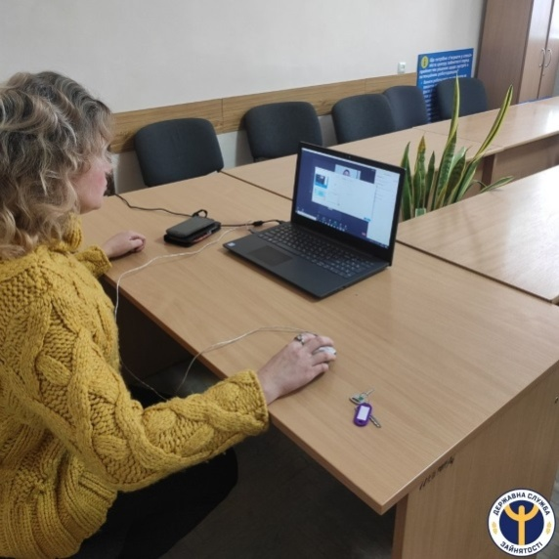
Мета заходу - ознайомлення учнів з сучасними підходами до професійного самовизначення та побудови професійного майбутнього, напрацювання практичних навичок, порівняння власних вподобань та здібностей з навичками необхідними для обраних ними сфер діяльності.

«Професійне самовизначення – це досить важливий етап в житті кожної людини. Сьогодні у зв’язку з карантинними обмеженнями інформаційні вебінари – це безпечний спосіб спілкування та надання школярам допомоги у виборі майбутньої професії», - зазначила А.Ментинська.
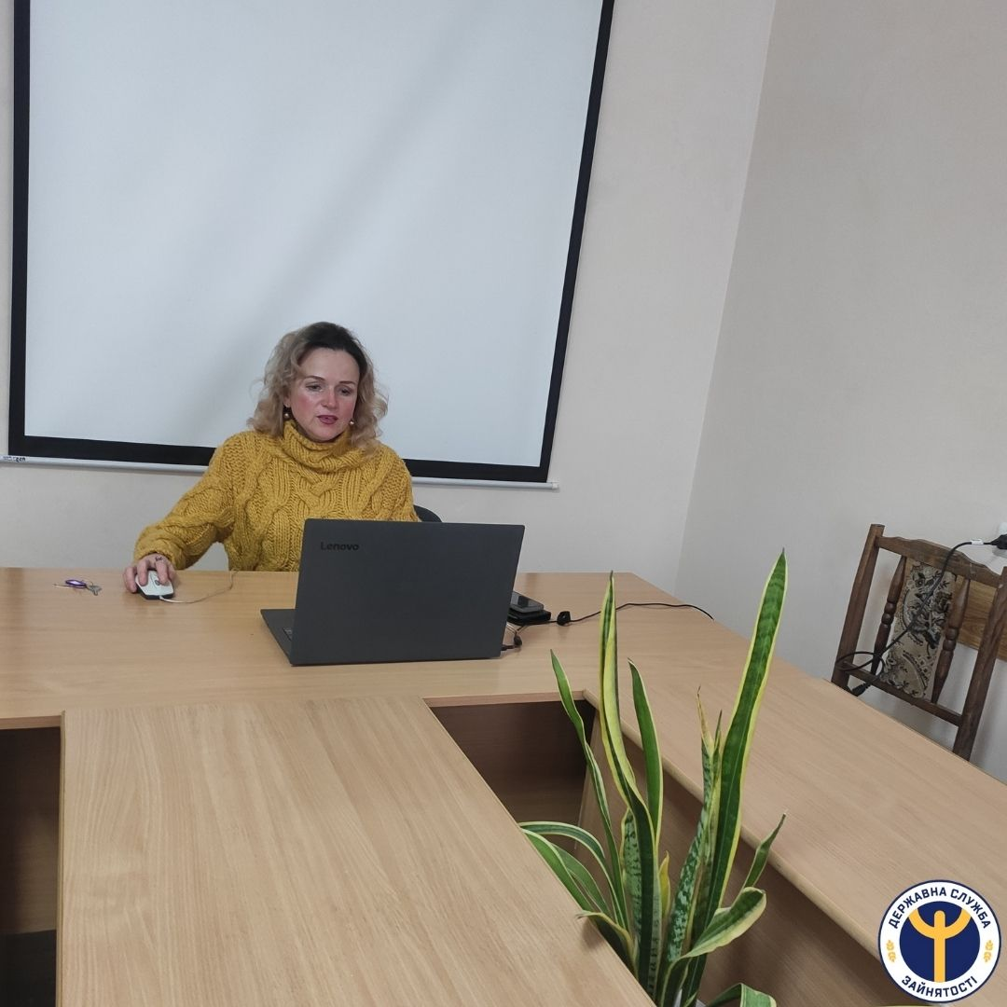
Фахівець районної філії розповіла учням про можливості, які доступні на вебсторінці Івано-Франківського обласного центру зайнятості (www.ifr.dcz.gov.ua) та Платформі з профорієнтації та розвитку кар’єри Державної служби зайнятості (profi.dcz.gov.ua), де можна пройти тестування онлайн, що дозволяє зрозуміти, який вид професійної діяльності більше підходить людині, допомагає оцінити власні здібності, інтереси, можливості та усвідомлено обрати майбутню професію.
Вона зупинилася на проблемах, які заважають школярам при виборі майбутньої професії, надала рекомендації стосовно формування правильного бачення свого професійного майбутнього, а також презентувала онлайн-сервіси та Освітній портал Державної служби зайнятості.

